教师线上研修操作手册
1 电脑端登陆
①已有超星学习通账号可直接账号密码登陆
②第一次使用学习通请采用手机号注册绑定单位：点击登陆→点击新用户注册→单位验证：安徽建筑大学→绑定工号
1.1登录网址（ https://49uukhar.mh.chaoxing.com/）

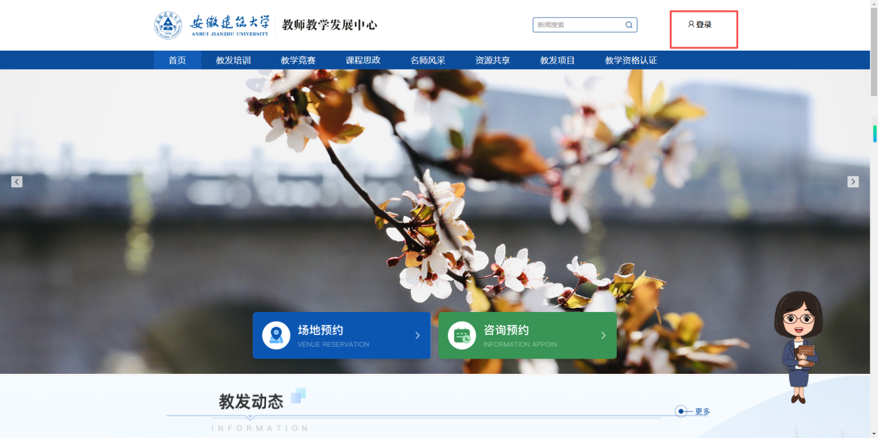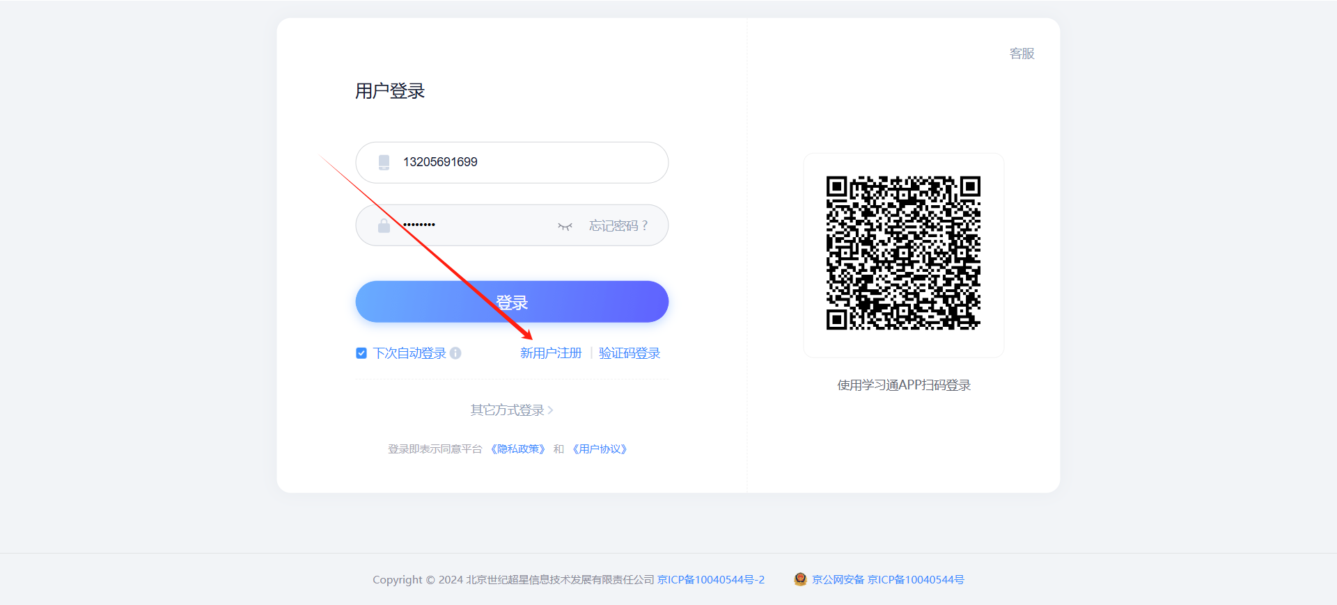

1.2进入个人空间--教师发展--我的研修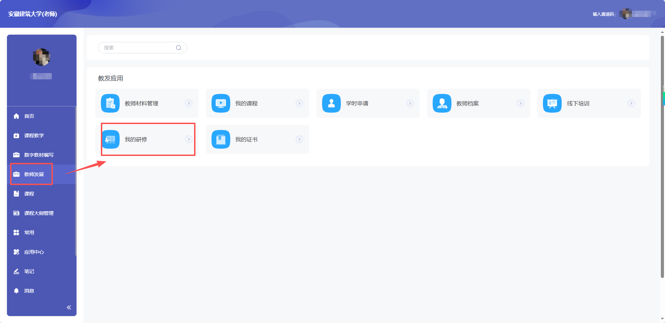
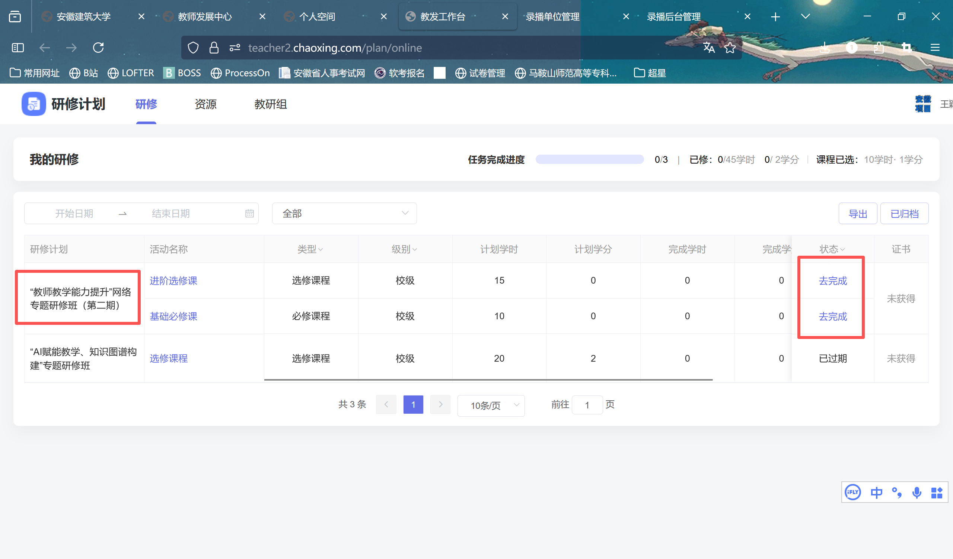
课程分为必修和选修，必修课程必全部完成，选修课程需要进行选课，完成10学时即可，选完课程再点击就可以进入学习

2 手机端登录学习

2.1 准备工作（已有超星学习通账号直接登录）
2.2第一次使用安徽建筑大学超星学习通：下载学习通→点击新用户注册→单位验证：安徽建筑大学→工号

1.1.1 注册登录（已注册用户忽略此步骤）
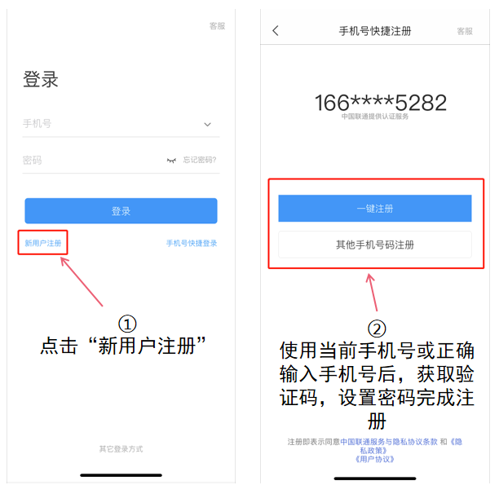

1.3 进入线上研修选课学习
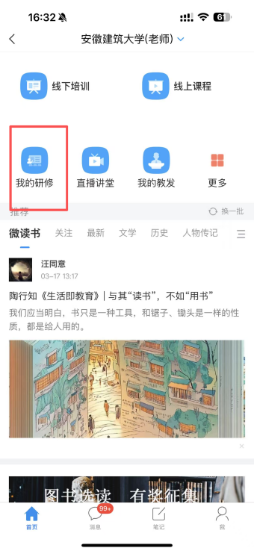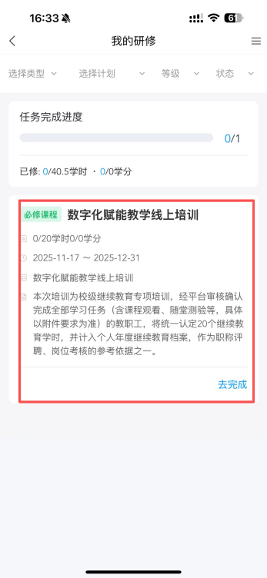

常见问题处理
①移动端登陆后不显示课程，请点右下角我→设置→账号管理→绑定单位：确定是否绑定安徽建筑大学,如无请添加单位
②PC端登陆后不显示研修班请点击姓名那切换单位。

